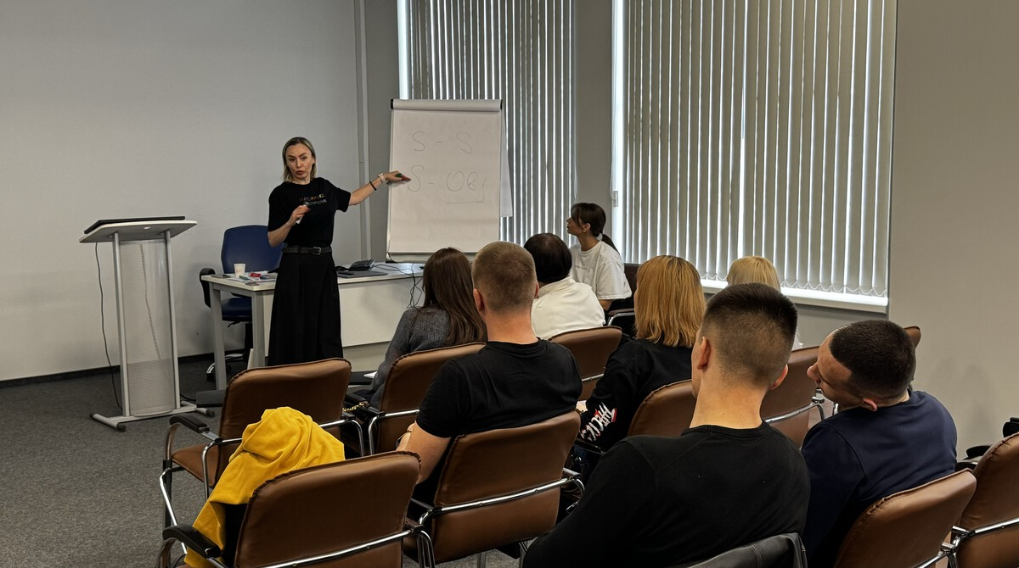

В Петербурге прошел тренинг по поиску «рабочей» бизнес-коммуникации

У каждого владельца бизнеса иногда возникает страх, что переговоры могут пойти не так. Даже когда презентация продукта подготовлена на 100%, речь убедительна, а правила деловой этики соблюдены, все равно есть риск провалить потенциальную сделку.
Способствовать такому неприятному сценарию могут сразу несколько факторов — от банальной усталости и проблем в коллективе до неправильно выстроенной иерархии общения в ходе переговоров. Понять, как же наладить контакт с собеседником и, прежде всего, с самим собой, предпринимателям Санкт-Петербурга помог тренинг от Центра «Мой бизнес» Санкт-Петербург (СПб ГБУ «ЦРПП»).
Эксперт по развитию управленческих навыков, тренер по soft skills Виктория Денисова, и клинический психолог, телесно-ориентированный терапевт Ксения Николаева рассказали о главных шагах в выстраивании коммуникации, которые позволяют оставаться услышанным не только в бизнесе, но и в жизни.
Просто говорить — еще не значит установить контакт. Процесс этот очень многогранен и включает в себя даже минимальное влияние друг на друга. Язык тела, жесты, общее взаимопонимание, ощущение комфорта или напряжение — все это может сыграть решающую роль в том, принесет ли встреча нужный результат или нет, напомнили эксперты.
Еще один важный фактор — то, какой тип отношений с собеседником вы используете, учитываете ли при этом его потребности и интересы, или он — только средство достижения цели.
Отсюда вытекает и ваша собственная роль в коммуникации. Если вы видите себя достаточно авторитарным и опытным, готовы направлять других и брать на себя ответственность — это позиция родителя. В случае, когда вы проявляете эмпатию, умеете наблюдать, интересуетесь мнением других и равномерно распределять задачи между собой и другими — это подход взрослого. Если в разговоре вы предпочитаете быть ведомым и склоны к подчинению, при этом проявляете открытость и любознательность — это уже роль ребенка, отметили спикеры.
Также участники тренинга проанализировали типы восприятия людей и разобрали основные подходы к работе с каждым из них. Вот несколько ключевых советов:
- Визуала можно покорить стильно одеждой, активной жестикуляцией и всем, что представляет собой гармонию и эстетику.
- С аудиалами важно обращать внимание на интонацию и использовать так называемые «слуховые» термины («звучит интересно», «я вас услышал» и т.д.).
- Для кинестетиков большое значение имеет тактильность (разумеется, когда это уместно), физическое удобство и тяга к постоянству.
- Если вы имеете дело с дискретами, то лучше опираться на факты и логику, снижая эмоциональную составляющую и подчеркивая выгоду от вашего предложения.
Проверить свои собственные навыки общения предприниматели смогли в практических упражнениях. В заключение тренинга они также получили рекомендации по развитию телесного интеллекта, включая физическую активность, развитие осознанности и работу с внутренними блоками.
Данные методики позволяют лучше ориентироваться при неопределенности, быстрее принимать решения, снижать уровень стресса и выгорания, повышать уверенность в себе, а значит — служить настоящей синергией продуктивности и успеха в любом бизнесе.
О том, какие еще шаги можно предпринять для восстановления сил и мотивации, можно будет узнать уже 7 мая на онлайн-семинаре с бизнес-тренером, экспертом в сфере рекламы, PR и стратегического маркетинга Надеждой Асламовой. Участие бесплатное. Подробности и регистрация доступны на сайте ЦРПП.
Напомним, обратиться за поддержкой Центра «Мой бизнес» Санкт-Петербург (СПб ГБУ «ЦРПП») по самым разным направлениям могут как действующие, так и начинающие самозанятые, ИП и юрлица. А также те, кто только планирует открытие своего дела.

Поддержка предпринимателей осуществляется в рамках национального проекта «Эффективная и конкурентная экономика».

